Педагогический совет: «Учебная аналитика и контроль качества образования в условиях изменения ФГОС»

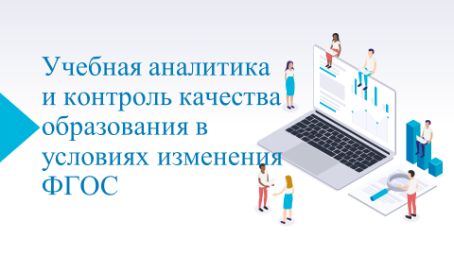

*На что стоит обратить внимание при планировании деятельности педагогического коллектива образовательного учреждения ? (Ассоциации).*

*Итак, упор идёт на качество общего образования, а также на воспитание. И это то, что должно быть в основе деятельности каждого из педагогов, а также то, что необходимо отразить в плане внутренней системе оценки качества образования.*

То, как педагог задает планку образовательного результата, то, как педагог организует текущий контроль и дает обратную связь на уроке, какова культура этой обратной связи, то как педагог распределяет по тематическим разделам рабочей программы формы и методы контроля, то как педагог работает над итогами промежуточной аттестации – все это прежде всего оказывает влияние на качество образовательных результатов.

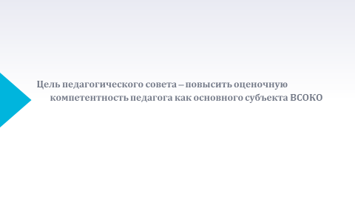

Определим цель педагогического совета – повысить оценочную компетентность педагога как основного субъекта ВСОКО.

Необходимость повышения квалификации в направлении оценочной компетентности обусловлена многими фактами. Во-первых, умение планировать образовательный результат и осуществлять его контроль обусловлено научными исследованиями в области образования.

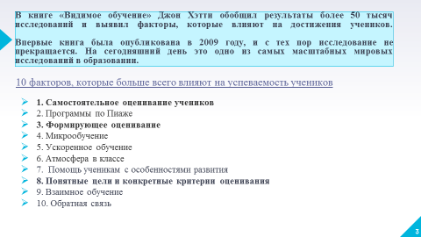

На сегодняшний день одно из самых масштабных мировых исследований в образовании проведено Джоном Хэтти — профессором Мельбурнского университета и главой Мельбурнского научно-исследовательского института образования. Ученый выступает за использование в образовании методов с доказанной эффективностью. В книге «Видимое обучение» Джон Хэтти обобщил результаты более 50 тысяч исследований и выявил факторы, которые влияют на достижения учеников.

Рассмотрим 10 факторов, которые больше всего влияют на успеваемость учеников. Из 10 факторов мы можем выделить 4, которые непосредственно связаны с оценочной компетентностью педагога, это: самостоятельное оценивание учеников, формирующее оценивание, понятные цели и конкретные критерии оценивания, обратная связь.

***(1. Самостоятельное оценивание учеников***

*Возможность самостоятельно оценить качество своей работы повышает вовлеченность детей в процесс обучения. Регулярно позволяйте ученикам оценить самих себя, и они начнут прикладывать больше усилий, чтобы соответствовать собственным ожиданиям.*

***2. Программы по Пиаже***

*Согласно теории психолога Жана Пиаже, есть четыре стадии развития детского интеллекта: стадия сенсомоторного интеллекта, период предоперационных представлений, период конкретных операций и период формальных операций. Наибольшую эффективность дают учебные программы, разработанные с учетом стадий развития интеллекта.*

***3. Формирующее оценивание***

*Формирующее оценивание дает возможность оценить успехи ученика и выявить трудности не в конце обучения, как это делает итоговое оценивание, а в процессе. Формирующее оценивание дает обратную связь и учителю, и ученику. Благодаря своевременной обратной связи вы улучшите свои методы преподавания, а ученики лучше усвоят новые материалы.*

***4. Микрообучение***

*Микрообучение — практика записи коротких видеоуроков для дальнейшего анализа. Микрообучение происходит так: учитель записывает небольшое видео своего урока, а затем обсуждает в группе коллег. Сначала учитель сам оценивает результаты своей работы, затем команда дает обратную связь. Благодаря микрообучению вы сможете увидеть свое преподавание со стороны, найти сильные и слабые стороны и выбрать эффективные методы обучения.*

***5. Ускоренное обучение***

*Ускоренное обучение позволяет сократить время обучения. Например, в России существует практика трехлетнего обучения в начальной школе. Дети не учатся в четвертом классе, а учебную программу четырех лет осваивают за три года. Благодаря ускоренной программе повышается интенсивность обучения. Ускоренное обучение подходит для хорошо подготовленных и интеллектуально развитых детей.*

***6. Атмосфера в классе***

*Задача учителя — создать и поддерживать в классе рабочую атмосферу. В этом поможет набор правил, которых ученики должны придерживаться. Проблем с поведение можно избежать, если повысить вовлеченность детей в учебный процесс и заинтересовать предметом. Например, использовать современные технологии и*[*другие*](https://education.yandex.ru/teacher/posts/7-sposobov-povysit-vovlechennost-uchenikov-v-urok)*инструменты.*

***7.  Помощь ученикам с особенностями развития***

*Дети с особенностями развития требуют особого подхода. Чтобы ученики лучше усваивали новый материал, учитель должен разработать особую стратегию обучения и выбрать подходящие методы и технологии. К примеру, детям с дислексией необходимо давать больше времени на работу текстом и*[*специальные задания*](https://education.yandex.ru/teacher/posts/rebenok-s-disleksiey-kak-uchit-i-pomogat)*.*

***8. Понятные цели и конкретные критерии оценивания***

*Важно объяснить ученикам, какого результата вы от них ждете и как будете их оценивать. Расскажите им, за что ставите двойку, а за что — пятерку. Спросите их, какую оценку они считают уместной за тот или иной набор ошибок. Детям будет приятнее следовать «правилам игры», если они вместе с вами участвовали в их создании.*

***9. Взаимное обучение***

*Взаимное обучение — это техника обучения, которая помогает лучше понять текст и развивает навыки чтения. Взаимное обучение проходит в форме диалога с учителем и состоит из четырех этапов: прогнозирование, вопрос, уточнение и итог. На первом этапе ученики на основе прочитанного пытаются угадать, что будет дальше в тексте. Второй этап — ребята задают вопросы по тексту и отвечают на них. На третьем этапе уточняются незнакомые слова, непонятные фразы и запутанные моменты. В итоге ученики выделяют главные идеи и особые детали, оценивают текст и его содержание.*

***10. Обратная связь***

*Обратная связь во многом влияет на процесс обучения и достижения учеников, но это влияние может быть как позитивным, так и негативным. Эффективные отзывы содержат конкретные замечания и дают дальнейшие указания.)*

По мнению Хэтти, самая важная обратная связь — это та, которую дает ученик учителю. Благодаря этому учитель видит, какие трудности испытывает ученик и что нужно изменить в процессе обучения.

Во-вторых, необходимость повышения квалификации в направлении оценочной компетентности обусловлена изменениями в структуре образовательных данных.

На основе каких данных вы строите образовательный процесс? (Результаты опроса)

Если педагог не вникал в изменение составе новых данных – он никогда не будет субъектом ВСОКО.

Рассмотрим какие новые данные рассматривают в образовательном процессе.

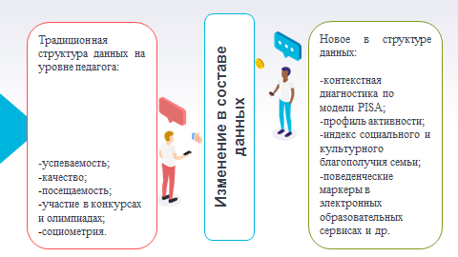

Приведу несколько примеров, каким образом влияет работа с новыми данными.

1.С традиционной структурой данных можно жить, но невозможно грамотно построить организацию образовательной деятельности. Например, 20% образовательной программы ученик на уровне ООО определяет самостоятельно, старшеклассник имеет право выбрать до 40% школьной программы – это и есть профиль активности. Возрастает необходимость урочной и внеурочной деятельности, то есть работа по выбору.

2.Зачастую, мы задаемся вопросом почему ребенок стал хуже учиться. Ищем причины в изменении в семье. Возникает вопрос: «Как успеваемость связана с индексом социального благополучия семьи и что вообще включает в себя данный индекс?

3.Как сформированы поведенческие маркеры в электронных образовательных сервисах – как он ведет себя в zoom, включает/ выключает камеру, работает в дистанционном режиме и т.д.

4. Успеваемость – термин, который мы не можем игнорировать, он закреплен в ряде приказов (№462 и др). Успеваемость – это не только количество обучающихся, не имеющих двоек за год. Успеваемость – овладение рабочими программами на базовом уровне. Отметки не играют номинации структуры данных никакого значения. Мы говорим об уровнях.

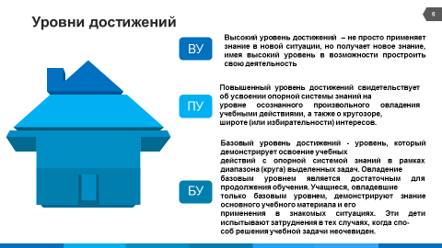

Базовый уровень достижений - уровень, который демонстрирует освоение учебных действий с опорной системой знаний в рамках диапазона (круга) выделенных задач. Овладение базовым уровнем является достаточным для продолжения обучения. Учащиеся, овладевшие только базовым уровнем, демонстрируют знание основного учебного материала и его применения в знакомых ситуациях. Эти дети испытывают затруднения в тех случаях, когда способ решения учебной задачи неочевиден. В дальнейшем при обучении этих учащихся нужно уделить особое внимание формированию и развитию учебных действий планирования, контроляучебной деятельности, поиска разных решений учебной задачи, использования информации, представленной в разной форме.

То есть, БУ – репродуктивное содержание – то что ученик делает по образцу.

ПУ – применение знаний в незнакомой ситуации.

ВУ – не просто применяет знание в новой ситуации, но получает новое знание, имея высокий уровень в возможности простроить свою деятельность – это и есть выполнение задание на творческом уровне. (Высшая степень когнитивных способностей, 5 – 7 % обучающихся относятся к этой категории по исследованиям PISA, ФИОКО).

То есть, школа реализовала базовый уровень - ВПР всеми написаны. Показателем качества обучения будет выход части обучающихся на повышенный и высокий уровень – это говорит о том, школа дорожит мотивацией обучающихся и в школе реализуется эффективная программа реализации УУД.

Включаете ли вы разно уровневые задания в учебный процесс. Если да, то какие то, как определяете уровень?

Во-третьих, необходимость повышения квалификации в направлении оценочной компетентности обусловлена изменениями, описанными в новых ФГОС.

Новый ФГОС НОО и ООО (я не ставлю целью сейчас озвучить все новые положения стандарта, а касаюсь только вопросов, рассматриваемых в контексте контроля качества обучения):

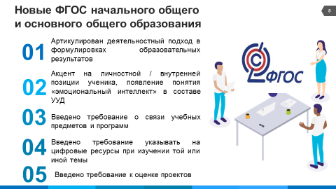

1. **Артикулирован деятельностный подход в формулировках образовательных результатов** – регламентированы планируемые результаты учебной деятельности, которые мы подвергаем контролю;
2. **Акцент на личностной / внутренней позиции ученика, появление понятия «эмоциональный интеллект» в составе УУД** - делегирование ответственности за его учебную деятельность, сочетается с введением такого термина как «эмоциональный интеллект» (не является новым, так как он уже был «Вклад в будущее» программа сбербанка.) В юридической плоскости такое понятие появилось впервые. Возникает вопрос: какие результаты учебной деятельности нужно включать в инструменты школьных мониторингов.

Архаичность понятий успеваемость и качество – актуальный дизайн образовательных данных

1. **Введено требование о связи учебных предметов и программ воспитания –** вклад предметных программ в модуль воспитания он первостепенен. Учебная деятельность несет воспитательный характер и закреплено юридически. Соответственно это направление должно быть подвергнуть контролю. В состав данных учебной аналитики отражают запрос государства на воспитательный процесс в уроке а не только его направленность на предметные результаты.
2. **Введено требование указывать на цифровые ресурсы при изучении той или иной темы** – новый пункт, которых не было даже в пилотных программах ФГОС.
3. **Введено требование к оценке проектов.**

Во-четвертых, необходимость повышения квалификации в направлении оценочной компетентности обусловлена требованиями к осуществлению функции контроля в образовательном процессе, закреплёнными как в профстандарте педагога, так и в профстандарте руководителя образовательной организации, принятым приказом Минтруда России от 19.04.2021 года.

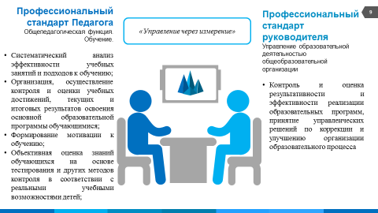

Таким образом, навыки необходимые педагогу:

Освоить критериальный подход к планированию предметных результатов в интеграции с метапредметными результатами и правильно построить систему оценки этих образовательных результатов. Для это необходимо уметь ответить на вопросы:

1. Зачем педагог проводит занятие?
2. Что он подвергает контролю?
3. Как он это будет это делать?
4. Насколько эти данные будут востребованы в системе управления образовательной организации?

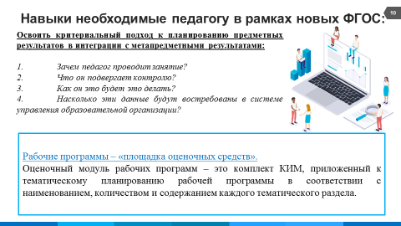

Оценочные средства это визитка рабочей программы.

Современный педагог должен понимать, что он представляет качество образования в школе через отметку, поставленную им. И может доказать, что эта отметка была поставлена объективно, что будет подтверждено независимыми экспертизами.

Важным аспектом реализации механизма оценки качества образовательных результатов становиться оценочный модуль рабочих программ. Который представляет собой комплект КИМ, приложенный к тематическому планированию рабочей программы в соответствии с содержанием каждого тематического раздела.

Перейдем к рассмотрению построения КИМов для входного, текущего, тематического или промежуточного(итогового) контроля.

Спецификация - документ, в котором в краткой форме указываются основные характеристики КИМ.

Содержание спецификации представляет собой 7 пунктов, представленных на слайде. Шаблоны спецификаций представлены в папке «Материалы к педагогическому совету 9.11»

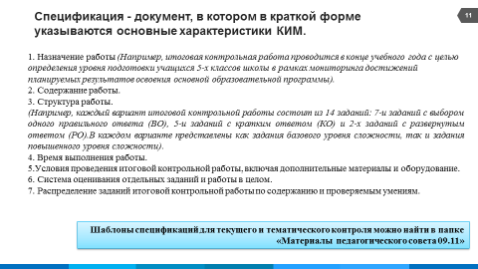

*Спецификация КИМ:*

*1. Назначение работы (итоговая контрольная работа проводится в конце учебного года с целью определения уровня подготовки учащихся 5-х классов школы в рамках мониторинга достижений планируемых результатов освоения основной образовательной программы).*

*Работа охватывает содержание, включенное в основные учебно-методические комплекты по географии, используемые в 5-х классах.*

*2. Содержание работы.*

*Содержание и основные характеристики проверочных материалов определяются на основе следующих документов:*

*ФГОС*

*Приказ Министерства образования и науки Российской Федерации (Минобрнауки России) от 31 марта 2014 года №253 «Об утверждении федерального перечня учебников, рекомендуемых к использованию при реализации имеющих государственную аккредитацию образовательных программ начального общего, основного общего, среднего общего образования (с изменениями на 5 июля 2017 года)».*

*Основная образовательная программа*

*3. Структура работы.*

*Например, каждый вариант итоговой контрольной работы состоит из 14 заданий: 7-и заданий с выбором одного правильного ответа (ВО), 5-и заданий с кратким ответом (КО) и 2-х заданий с развернутым ответом (РО). В каждом варианте представлены как задания базового уровня сложности, так и задания повышенного уровня сложности.*

*4. Время выполнения работы.*

*На выполнение всей итоговой контрольной работы отводится 45 минут.*

*5. Условия проведения итоговой контрольной работы, включая дополнительные материалы и оборудование.*

*Наличие у учащихся школьного географического атласа для 5 класса. Строгое соблюдение инструкции по проведению итоговой контрольной работы.*

*6. Система оценивания отдельных заданий и работы в целом.*

*Каждое задание оценивается в 1 балл. Максимальный первичный балл за выполнение всей работы – 14 баллов. Задание с кратким ответом или с выбором ответа считается выполненным, если записанный ответ совпадает с эталоном. Задание с развернутым ответом оценивается учителем с учётом правильности и полноты ответа в соответствии с критериями оценивания.*

*7. Распределение заданий итоговой контрольной работы по содержанию и проверяемым умениям.*

Качество КИМов свидетельствуют о качестве образовательных программ.

Охвачены ли все ключевые компетенции по предметам, охвачены ли все метапредметные? Насколько комплексно охвачены личные результаты?

При проведении входных диагностических работ мы столкнулись с вопросом, что именно включить в кодификатор работы? Какие умения мы должны проверять?

Большую работу в этом направлении проводит институт ФИОКО. Были созданы универсальные кодификаторы, распределенных по классам проверяемых элементов содержания и требований к результатам освоения основной образовательной программы НОО, ООО, СОО. Данные кодификаторы взяты за основу при составлении ВПР, ГИА, ЕГЭ.

Сайт ФИПИ-Методическая копилка- Универсальные кодификаторы для процедур оценки качества образования

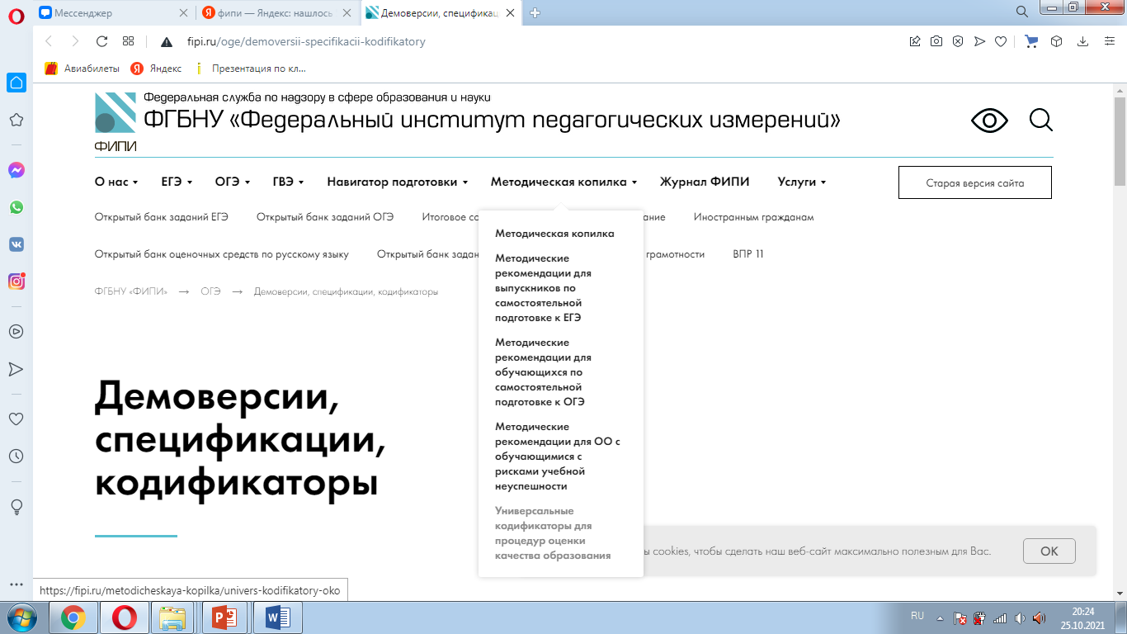

Обратите внимание, что в выданных Вам кодификаторах в основе проверяемых предметных требований к результатам обучения находится метапредметный результат. Работа с кодификатором, заключается в том, чтобы разработать задания исходя из тех умений, которые обозначены. (Приложение 1).

Второе задание. К каждому умению разработать задания на базовом и повышенном уровне. (Приложение 2).

Используя формирующее оценивание, мы преследуем цель – определить через диагностический инструментарий – проблемы в учебном процессе:

1. Охват дефицитом – сколько человек
2. Сигнал о завышении/занижения отметки
3. Кто преподает – профессионализм, подходы, УМК
4. На что направлена методическая работа в школе.

Третье задание. Выбрать любое задание, с которым не справились ученики и предложить три задания на коррекцию ошибки. (Приложение 3).

*Задание на коррекцию полученных ошибок.*

*Варианты:*

*\* Наглядное отображение полученных результатов на демонстрационных экранах.*

*\* Общие и индивидуальные консультации с родителями по теме: «Как помочь ребенку хорошо учиться».*

*\* Включение в уроки фронтального разбора особо трудных заданий.*

*\* Организация выполнения работы над ошибками устно и письменное с использованием справочного материала.*

*\* Подготовка дифференцированных индивидуальных заданий для некоторых обучающихся: карточки, доклады, сообщения и другие задания.*

*\* Разработка и проведение нестандартных уроков закрепления и обобщения изученного с обязательным присутствием родителей.*

*\* Использование дидактических игр по определенным темам.*

*\* Использование средств ТСО.*

*\* Проведение индивидуальных дополнительных занятий со слабыми обучающимися. При необходимости составление индивидуального плана работы с ребенком и выполнение его.*

Сделаем выводы

1. К каждому тематическому разделу рабочей программы необходимо приложить КИМ, который будет содержать спецификацию, кодификатор и сам текст работы.
2. Задания базового уровня соответствуют планируемым результатам, прописанным в рабочей программе обучающийся научится, выпускник научится.
3. Задания повышенного уровня соответствуют планируемым результатам прописанным в рабочей программе обучающийся получит возможность научится, выпускник получит возможность научиться.
4. Качество выполнения КИМа подсчитывается в процентах. Разрабатывается шкала перевода первичных баллов в школьные отметки.

Решение педагогического совета:

1. Подготовить диагностические работы для текущего контроля (в декабре), согласно графику оценочных процедур (сдать Белоцерковской А.Р. не позднее 1 декабря);

2. Интегрировать метапредметные образовательные результаты в текущий контроль, работать с кодификаторами ГИА и ВПР, использовать демоверсии, в том числе демоверсию PISA, банк заданий по функциональной грамотности.

3. Решением методических объединений – внести одинаковые критерии к оценке работ учащихся (устные, письменные работы, диктанты и др.) Оформить в виде раздела рабочих программ - не позднее 1 декабря.

4.Подготовить диагностические работы для промежуточной аттестации по всем предметам (сдать Белоцерковской А.Р. не позднее 1 апреля);

5. Разработать оценочный модуль рабочих программ для будущих 5-х классов.